1. **Flowchart algoritma**

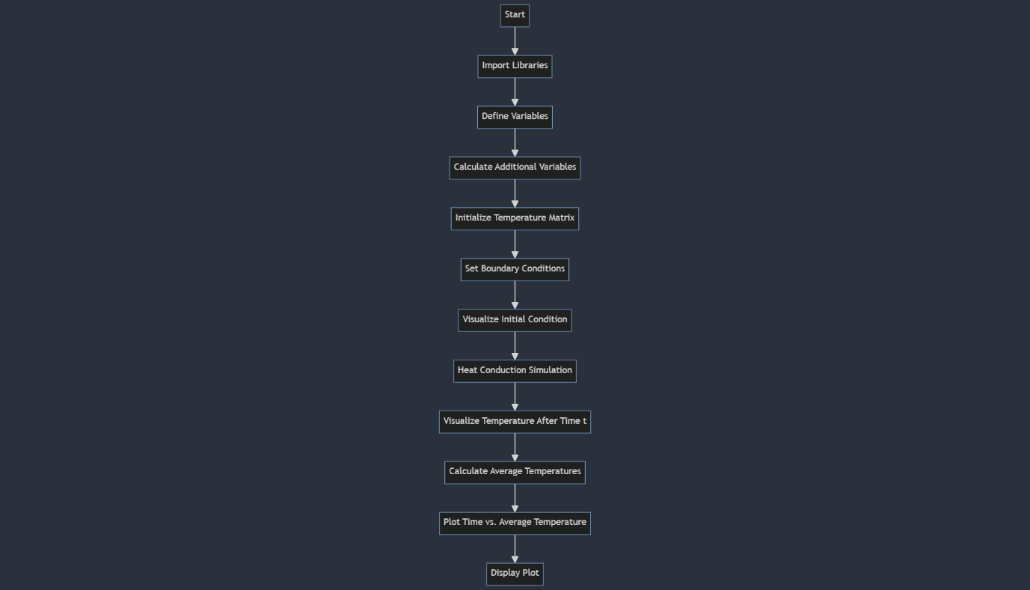

1. Import Libraries:

- Import `numpy` as `np`.

- Import `matplotlib.pyplot` as `plt`

2. Definisi Variabel:

- Set `s` sebagai panjang sisi dalam meter.

- Set `a` sebagai koefisien difusivitas termal dalam meter persegi per detik.

- Set `waktu_total` sebagai waktu total simulasi dalam detik.

- Set `node` sebagai jumlah titik grid.

3. Penghitungan Variabel Tambahan:

- Hitung `dx` sebagai jarak antar titik grid dalam meter.

- Hitung `dy` sebagai jarak antar titik grid dalam meter.

- Hitung `dt` sebagai ukuran waktu simulasi dalam detik berdasarkan kondisi yang diberikan.

- Hitung `t_n` sebagai jumlah iterasi simulasi berdasarkan waktu total dan ukuran waktu simulasi.

4. Inisialisasi Matriks Suhu:

- Buat matriks `T` dengan ukuran `(node, node)` yang diinisialisasi dengan nilai nol.

5. Kondisi Batas:

- Tetapkan suhu pada tepi kiri matriks `T` menjadi 0.

6. Visualisasi Kondisi Awal:

- Tampilkan gambar visualisasi kondisi awal menggunakan `plt.imshow()` dengan skala warna 'hot'.

7. Simulasi Konduksi Panas:

- Salin matriks `T` ke `Tn`.

8. Visualisasi Kondisi Setelah Waktu Tertentu:

- Tampilkan gambar visualisasi kondisi setelah waktu tertentu menggunakan `plt.imshow()` dengan skala warna 'hot'.

9. Plot Suhu Rata-rata terhadap Waktu:

- Hitung rata-rata suhu dari matriks `T` pada setiap iterasi.

- Hitung titik waktu menggunakan `np.linspace()` dari 0 hingga `waktu_total` dengan jumlah titik sesuai jumlah iterasi.

- Plot grafik waktu (sumbu X) terhadap suhu rata-rata (sumbu Y) menggunakan `plt.plot()`.

10. Label dan Tampilan Grafik:

- Tambahkan label sumbu X, sumbu Y, dan judul pada setiap visualisasi atau plot.

- Tampilkan grid pada plot suhu rata-rata terhadap waktu.

11. Tampilkan Grafik:

- Tampilkan semua grafik yang telah dibuat menggunakan `plt.show()`.

1. **Perbedaan antara Konduksi Panas 1 Dimensi dengan 2 Dimensi dalam penggunaan Metode Finite Difference**

Perpindahan panas pada konduksi satu dimensi hanya terjadi sepanjang satu sumu yaitu sumbu x, sedangkan pada konduksi panas dua dimensi terjadi pada dua sumbu yaitu sumbu x dan y.

Pada kasus satu dimensi pendeketan Finite differencenya menggunakan turunan parsial pada satu sumbu ruang, sedangan pada kasus dua dimensi menggunakan turunan parsial pada dua sumbu ruang.

Representasi grid atau titik-titik dalam simulasi satu dimensi hanya memiliki satu dimensi (sebaris). Sebaliknya, pada dua dimensi, representasi grid atau titik-titikdalam simulasi memiliki dua dimensi (baris dan kolom).

Kasus dua dimensi memperhitungkan lebih banyak variabel dan kompleksitas ruang yang lebih besar daripada ksus satu dimensi karena memperhitungkan perubahan suhu dalam lebih banyak dimensi. Kasus dua dimensi membutuhkan lebih banyak perhitungan karena lebih banyak variabel dan turuna yang harus diaproksimasi. Kasus dua dimensu akan menghasilkan distribusi suhu yang lebih terperinci dan lebih representatif terhadap objek yang lebih kompleks.